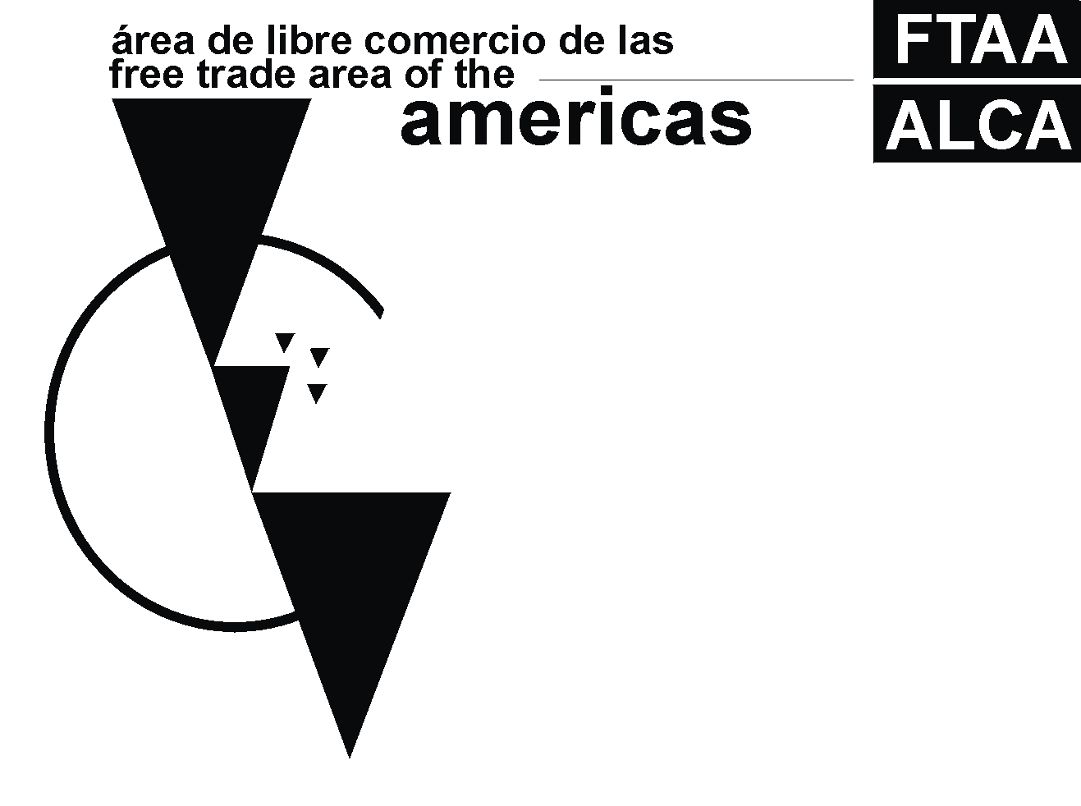

ALCA - Comité Conjunto de Expertos del Gobierno y del Sector Privado sobre Comercio Electrónico

Encuesta Sobre Protección al Consumidor

Preparado por
Los Estados Unidos
Original: inglés
Traducción: Secretaría ALCA

ALCA - COMITE CONJUNTO DE EXPERTOS DEL GOBIERNO Y DEL SECTOR PRIVADO SOBRE COMERCIO ELECTRONICO

ESTADOS UNIDOS

ENCUESTA SOBRE PROTECCION AL CONSUMIDOR

1. ¿Qué autoridades nacionales son responsables de elaborar, vigilar y hacer cumplir las normas de protección al consumidor?

2. ¿Las autoridades identificadas en la pregunta 1 entablan discusiones informales con las empresas para intentar evitar violaciones potenciales de las leyes nacionales de protección al consumidor?

3. ¿Las autoridades identificadas en la pregunta 1 entablan discusiones informales con los consumidores para mantenerlos informados sobre los derechos que les otorgan las leyes nacionales de protección al consumidor?

4. ¿Se están emprendiendo esfuerzos en el sector privado para la adopción de enfoques de autorregulación que ofrezcan protección al consumidor en el comercio electrónico, como códigos de conducta o programas de sellos de garantía?

5. ¿Se están emprendiendo esfuerzos amplios en el sector privado para promover la confianza de los consumidores en el mercado, como protección en el uso de tarjetas de crédito u otras iniciativas?

6. ¿Existen organizaciones no gubernamentales que se dediquen a promover la adecuada protección del consumidor?

7. Describa brevemente, para cada una de las autoridades identificadas en la pregunta 1, las leyes o normas de protección al consumidor de cuyo cumplimiento sea responsable la autoridad. Por ejemplo, ¿existen leyes respecto a lo siguiente?
- Fraudes
- Prácticas mercadotécnicas
- Prácticas publicitarias

8. ¿Se aplican también estas leyes a los negocios que se llevan a cabo a través de Internet?

9. ¿Se han aprobado nuevas normas o leyes aplicables al comercio electrónico? ¿Se encuentra bajo consideración cualquier legislación que se aplicaría exclusivamente al comercio electrónico?

10. ¿Cómo hace cumplir cada una de las autoridades identificadas en la pregunta 1 las leyes o normas identificadas en la pregunta 6? ¿Educando a consumidores y empresas? ¿A través de la investigación de las quejas de los consumidores? ¿Por aplicación de multas o sanciones de carácter civil contra las empresas? ¿Multas o sanciones de carácter penal? ¿Otras actividades? ¿Pueden demandar jurídicamente estas autoridades a una empresa por violar las leyes de protección al consumidor? De ser así, ¿qué tipo de reparación puede ordenar el tribunal?

11. ¿Las autoridades identificadas en la pregunta 1 mantienen informados a los consumidores y a las empresas sobre las transacciones en línea? De ser así, ¿de qué manera se encargan estas autoridades de difundir esta información? ¿Trabajan con ONGs?

12. ¿Están facultadas estas autoridades para emprender acción legal en contra de una empresa extranjera que esté perjudicando a los consumidores del país? ¿Tienen la facultad de emprender acción legal contra empresas nacionales que estén perjudicando a consumidores extranjeros? (Las acciones legales se definen ampliamente para incluir cualquier acción gubernamental que dé como resultado multas o sanciones, el acuerdo por parte de una empresa de dejar de actuar de manera fraudulenta o engañosa, o una resolución administrativa o judicial para que deje de actuar de manera fraudulenta o engañosa). ¿Su sistema legal permite a los consumidores presentar acciones civiles conjuntas?

